**Logodesigntrends**

Quelle: <https://www.logolounge.com/trend-reports>

**2017**

<https://www.logolounge.com/articles/2017-logo-trends>

**Pasta Bends**

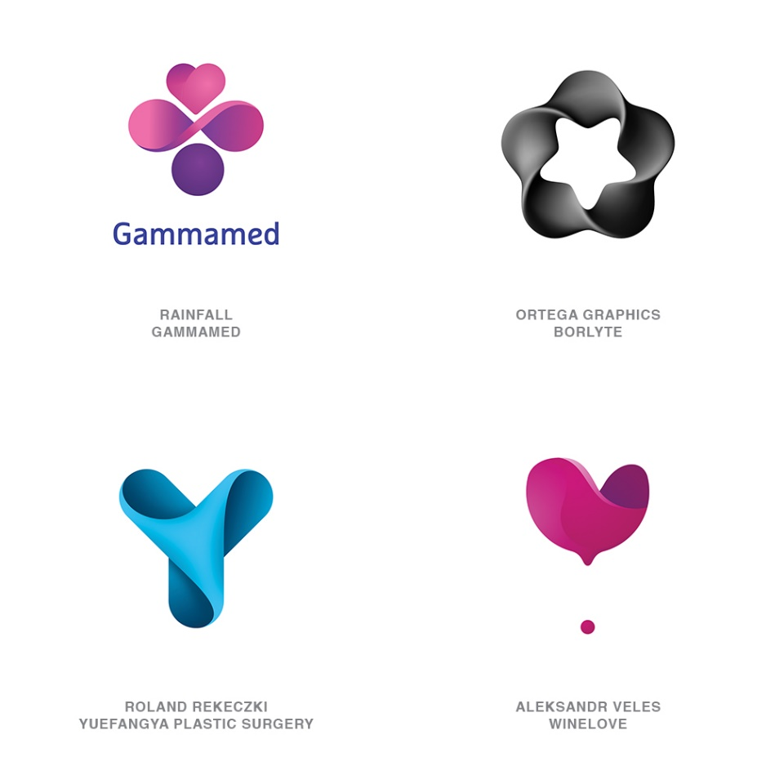

Laut Definition bezieht sich dieser Trend auf die VR-Welt und führt dazu, dass die Logos mehr Tiefe haben als traditionell flache Logos. Jedoch muss bei diesem Logo auf Kompatibilität geachtet, werden, da dieses nicht zu jeder Firma und zu jedem Kunden passt. Ein Negativbeispiel wäre: das 3te Bild auf der Grafik → die Plastic Surgery → passt nicht zum Unternehmen

Meiner Meinung nach verleiht die Tiefe den Logos damit fast schon einen einzigartigen Charakter, daher gefällt mir diese Art von Trend sehr.

**2017**

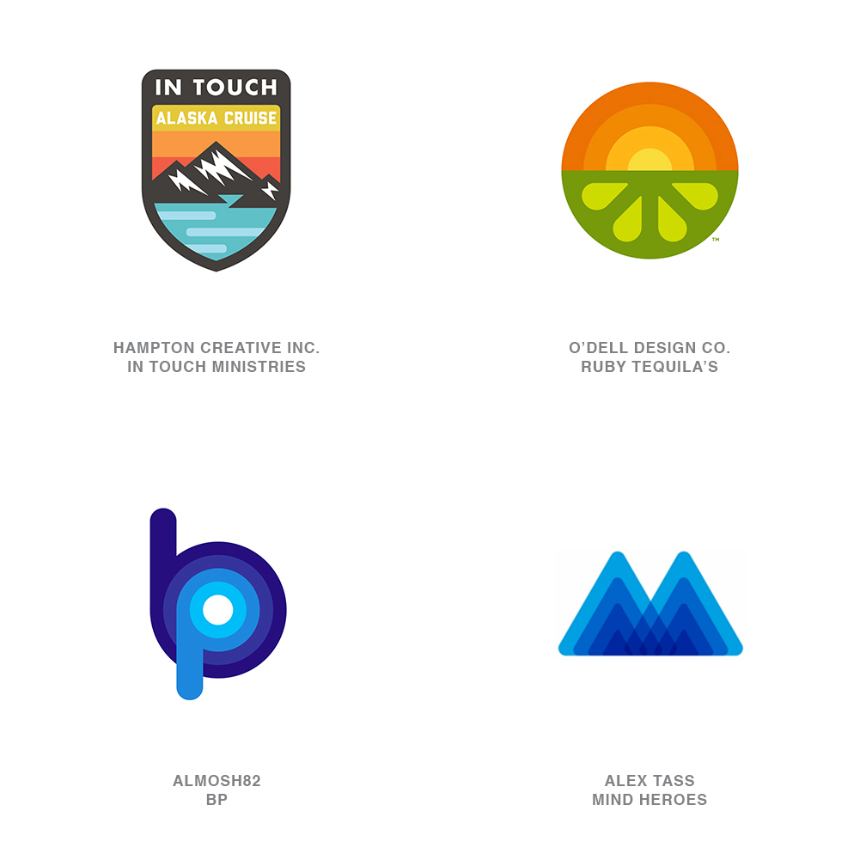

**Fatty Fade**

Solche Logos haben ihren Ursprung bei den berühmten Wandteppichen von Werner Panton, da dieser seine Wandteppiche mit konzentrischen Streifen, welche abgestuft die die Farben ändern entwarf. Diese Art von Logos sind aufgrund ihrer abgestuften Geometrie in Kombination mit den Farbabstufungen beliebt.

Persönlich finde ich diese Logos sehr ansprechend, da diese einen Hauch Retro mit der Moderne kombinieren. Die Farbabstufungen gefallen mit hierbei auch sehr gut, da diese in einer gewissen Art und Weise Ruhe vermitteln.

**2023**

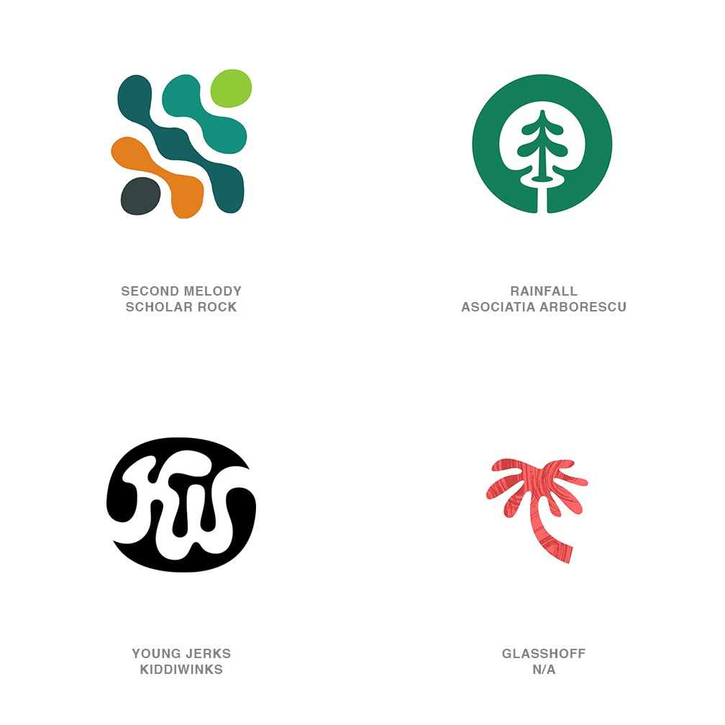

## Bloblend

Diese Logos sind das Gegenteil von geometrisch perfekten Logos, und sollen daher nicht die Perfektion sondern die Entspannung und die Zugänglichkeit eines Unternehmens widerspiegeln. Die „chaotische“ Seite in diesen Logos repräsentiert die Flexibilität sowie die oben angeführten Punkte.

Mir persönlich gefallen diese Logos sehr, da sie genau die in der Beschreibung genannten Punkte ausdrücken. Perfektion ist langweilig, die Verspieltheit dieser fasst schon flüssig aussehenden Logos macht diese zu einem meiner Favoriten.

**2008**

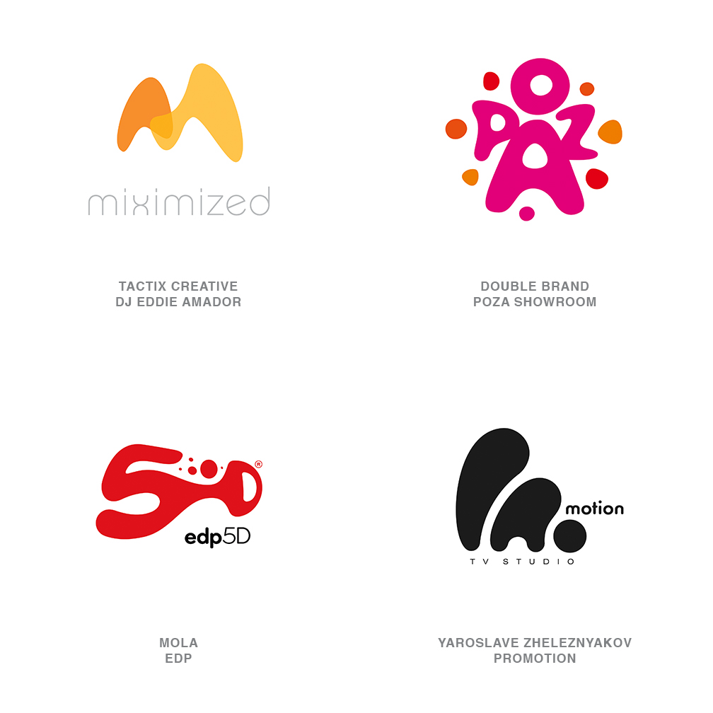

**Amoeba**

Diese Art von Logos sind durch den Wandel und die Bewegung so einzigartig. Wie oben angeführt repräsentiert dieser Stil wieder Flexibilität, Entspannung, Veränderung und Zugänglichkeit.

Meiner Meinung nach waren diese Logos ihrer Zeit weit voraus, da im Jahre 2008 im allgemeinen auf Geometrische Perfektion durch Winkel aller Arten gesetzt wurde und diese Logos dem Trend eindeutig entgegenstehen und eine andere Schiene einschlagen.

**2018**

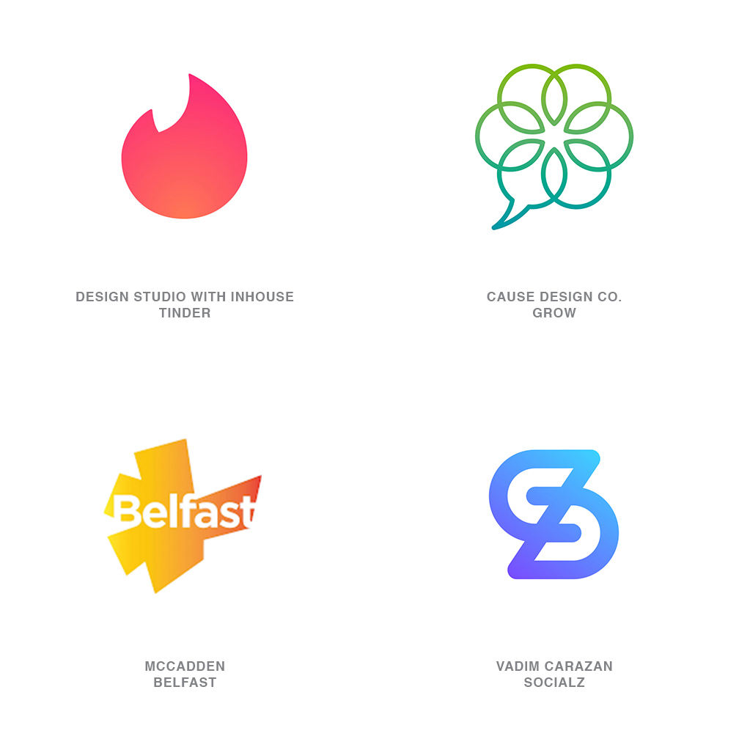

## Blurple

Diese Logos haben kurze Farbverläufe und es scheint fasst schon, als ob einige davon schlecht beleuchtet wären. Instagram welches 2012 von Facebook aufgekauft wurde, hat diesen Trend mit der Logo-Änderung im Jahre 2016, ins Leben gerufen.

Persönlich finde ich diese Art von Logos sehr ansprechend, da diese ziemlich simpel gehalten sind und dadurch den Nutzern ein angenehmes Gefühl vermitteln. Im Gegensatz zu Komplexen Logos ist man bei den ‚Burple‘-Logos nahezu nicht angeregt über die Art und Form dieser nachzudenken.